1. 实验软件和环境
2. tensorflow-gpu
3. numpy
4. python3.5
5. anaconda3
6. ubuntu16.04
7. TITAN X (Pascal)
8. 算法

DNNCassifer

1. 实验结果

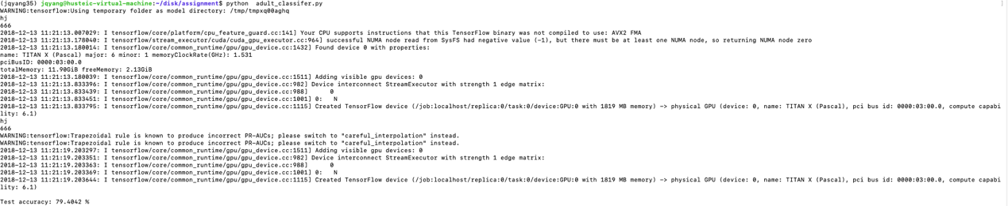

注；有些符号是我调试的时候打印出来的